Министерство образования И НАУКИ
РОССИЙСКОЙ ФЕДЕРАЦИИ
Федеральное государственное автономное образовательное учреждение высшего образования «Национальный исследовательский Нижегородский государственный университет им. Н.И. Лобачевского»

Учебно-научный и инновационный комплекс
«Социально-гуманитарная сфера и высокие технологии:
теория и практика взаимодействия»

С.Г. Хворенков

учебно-методическое пособие

СЭД/ECM – системы управления корпоративными информационными ресурсами.

Рекомендовано к печати методической комиссией ИЭП для студентов обучающихся по направлению 09.03.03 «Прикладная информатика» ННГУ, изучающих дисциплины «Электронный документооборот», « Информационные системы в экономике», «Интернет технологии ведения бизнеса».

Нижний Новгород
2016

Введение 3
1. Настройка СЭД и общие принципы работы 5
1.1. Системные настройки 5
1.2 Персональные настройки 6
1.2.1 Пользователи и группы доступа 6
1.2.2 Структура предприятия 9
1.2.3. Корреспонденты 13
1.2.4 Виды документов и нумерация документов 16
1.2.5 Файлы и шаблоны файлов 20
1.2.6 Организация архива и работа с ним 24
1.2.7 Бизнес- процессы и шаблоны бизнес-процессов 30
2. Лабораторные работы 31
2.1. Полуавтоматический режим переадресации бизнес-процессов маршрута документов 32
2.1.1. Работа с входящими документами 32
2.1.2. Работа с исходящими документами 56
2.1.3. Работа с внутренними документами 62
2.2. Автоматический режим переадресации бизнес-процессов маршрута документов 68
2.2.1. Простая цепочка переадресаций 68
2.2.2 Сложная цепочка переадресаций 73
3. Организация мероприятий (дискуссий, встреч, обсуждений) 78
4. Отчетность 78
Литература 81

Введение
Развитие человеческой цивилизации сопровождается поражающим воображение увеличением объема создаваемой, обрабатываемой и хранимой информации.
В настоящее время только около 30% всей корпоративной информации хранится в электронном виде . Вся остальная информация (около 70%) хранится на бумаге, создавая немалые трудности при ее поиске. Именно поэтому эффективность управления предприятиями и организациями не в последнюю очередь зависит от корректного решения задач оперативного и качественного формирования электронных документов, контроля их исполнения, а также продуманной организации их хранения, поиска и использования. При этом, под движением документов подразумевается не их физическое перемещение, а передача прав на их применение с уведомлением конкретных пользователей и контролем за их исполнением.
Мировой IT-рынок отреагировал на эту потребность и поставил на рынок огромное множество СЭД (Систем Электронного Документооборота) и ECM( Enterprise Content Management –системы управления корпоративными ресурсами).
СЭД ориентируется на работу со структурированной информацией – документом, у которого есть реквизитная и информационная (текст, картинка, в том числе отсканированный документ, файл мультимедиа и пр.) части. Система ECM ориентируется на работу с неструктурированной информацией в любом виде, включая офисные текстовые и табличные электронные документы, документы в формате PDF, а также рисунки, чертежи, графики, презентации, сканированные изображения, сообщения электронной почты, web-страницы, видео, аудиофайлы. Логика развития СЭД и ECM неизбежно приводит к сближению их функциональности, различия между ними стираются и можно говорить об идентичности этих понятий (в тексте далее применяем только термин СЭД).

В качестве целей предлагаемого пособия обозначены следующие:

- показать, как надо практически работать в СЭД, в конфигурации «1С:Документооборот 8», платформа 1С:8.3.
-обеспечить формирование следующих компетенций:
способностью к самоорганизации и самообразованию (ОК-7);
способностью использовать нормативно-правовые документы, международные и отечественные стандарты в области информационных систем и технологий (ОПК-1);
способностью принимать участие во внедрении, адаптации и настройке информационных систем (ПК-10);
Почему в качестве СЭД для иллюстрации выбрана указанная конфигурация?
Система 1С: Предприятие является самой распространенной программой в стране, используемой в экономической области. Поэтому, с одной стороны общие приемы работы в любых конфигурациях на платформе 1С: Предприятие одинаковы, что существенно снижает затраты на изучение СЭД, с другой стороны появляется возможность работать в СЭД в общей интеграции с другими конфигурациями. В связи с поставленными целями пособие носит исключительно практическую направленность. Студенту предлагается в чистой конфигурации повторить приведенные в пособии задачи, а затем в этой же конфигурации или в другой чистой конфигурации выполнить те же задачи, но на своих информационных ресурсах.
Пособие предназначено для обучения студентов экономических и финансовых специальностей по дисциплинам «Электронный документооборот», «Информационные системы в экономике», «Интернет технологии ведения бизнеса».

1. Настройка СЭД и общие принципы работы

  - Системные настройки
Единственно самое главное в системных настройках – это указание максимального размера файла, приходящего из внешнего мира. По умолчанию стоит 0.
По траектории «Настройка и администрирование – сервис – настройка программы» -пункт «файлы» поставить какой-то размер, например 1мб, иначе система не примет ничего.
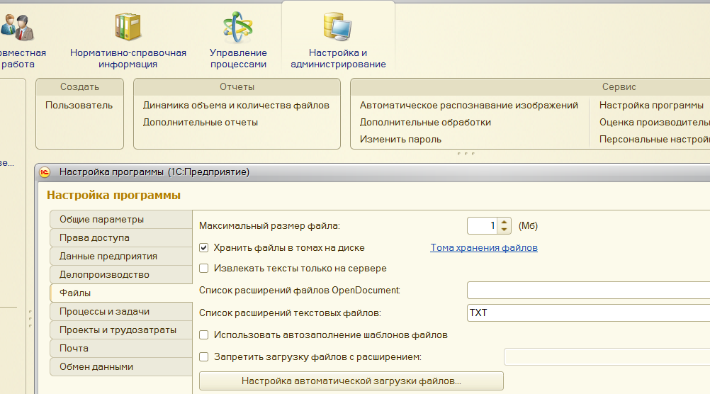

Все остальные настройки бегло для эрудиции посмотреть. Как к ним относится?
Например, пункт «делопроизводство» подпункт «учет по организациям». Если галочка не поставлена, то работать можно только в одной организации. Если галочка поставлена, то в одной программе можно вести ЭД для разных организаций. То есть каждая галочка – это возможность подключения каких-то новых возможностей и настройка сводится к простановке галочек в нужных позициях.

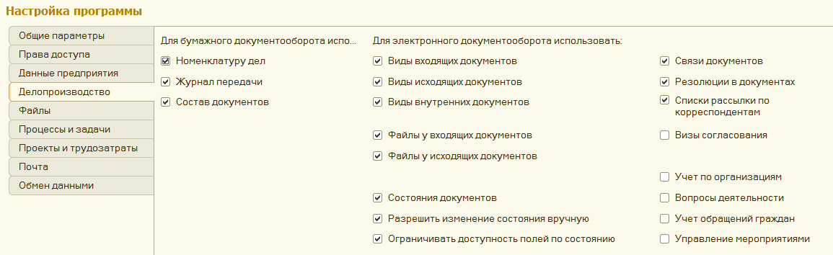

  - Персональные настройки

Все стартовые дела - настройки создаем, войдя в систему под фирменным пользователем «Администратор». Других пользователей пока просто нет.

1.2.1 Пользователи и группы доступа

Введем пользователей по траектории «Настройки и администрирование – пользователи». (не путать пользователей с корреспондентами. Корреспонденты – это внешний мир, источник первичной информации. Пользователи – это обработчики информации ).
Фамилии для удобства отслеживания маршрутов обработки документов совпадают с функциями пользователей.
Начать следует с заполнения справочника Пользователи, так как при создании карточки каждого подразделения обязательным реквизитом является поле Руководитель подразделения. Для начала необходимо заполнить информацию обо всех руководителях без указания подразделений, в которых они работают. Затем ввести структуру предприятия. Потом надо вернуться в справочник Пользователи и заполнить все элементы этого справочника с указанием подразделения и должности.
Не следует забывать, что добавить новых пользователей можно в любой
момент. Система позволяет заполнять справочники параллельно с работой
других пользователей. То есть, когда в организации принят на работу новый
сотрудник, его можно добавить в справочник Пользователи в любой момент.

Создаем несколько пользователей.
Траектория «настройка и администрирование – пользователи - создать».

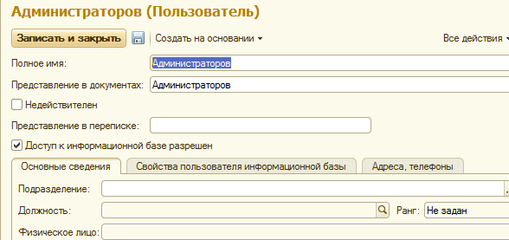

До тех пор пока не определена структура предприятия, не заполняем подразделение и должность. Поле «Физическое лицо» можно не заполнять, так как оно необходимо для реализации второстепенных для системы вопросов, например, кадровых.
Аналогично, введем еще несколько пользователей, которые обеспечат демонстрацию возможностей системы.

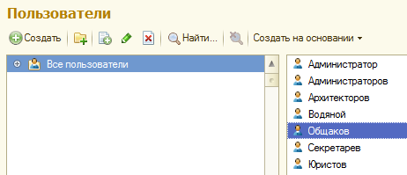

Пользователь «Администратор» - это системный пользователь.
Пользователь «Администраторов» - это функциональный пользователь, который мог быть назван и иначе.

Как следствие, при запуске системы все введенные пользователи появятся в списке пользователей системы. Разумеется, запуск должен происходить от соответствующего лица. Это принципиально важно, так как для каждого пользователя в процессе обработки документов на рабочем столе появляется перечень задач «мне» и перечень «задач от меня».

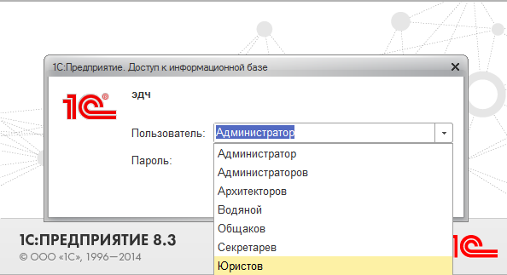

Обратим внимание на пункт «Группа доступа».
Траектория «настройка и администрирование – пользователи».
В системе уже существуют предопределенные группы доступа – это группы, которые объединяют пользователей выполняющих однородные функции, например делопроизводители. Колонка «профиль» определяет интерфейс для каждой группы. Все это вопрос удобства и ограничитель доступа.

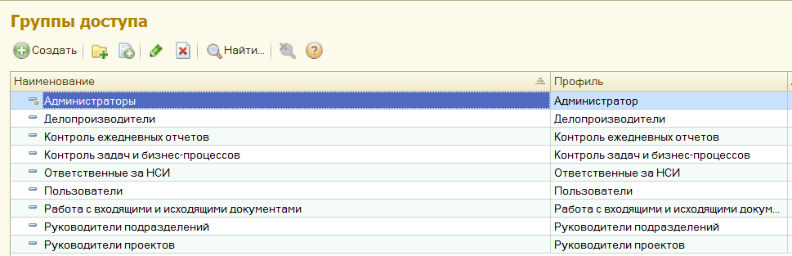

Не будем рассматривать немагистральные вопросы и всех пользователей включим в группу «Администраторы». Тем самым, у всех пользователей будет один и тот же интерфейс и одинаковый набор возможностей, к которым уже привыкли.
Для этого, открыв мышью группу «Администраторы» по «добавить» введем всех пользователей в эту группу.

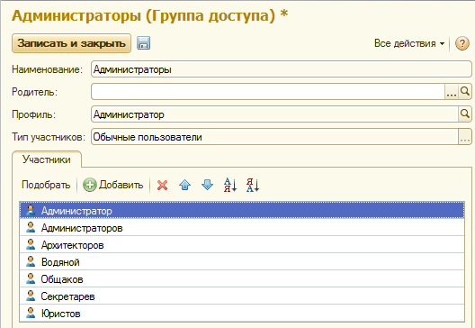

Еще раз, обращаем внимание, что интерфейс будет одинаковый для всех пользователей, но содержимое рабочего стола для каждого пользователя будет индивидуально и меняться в зависимости от процессов, в которых участвует данный пользователь.

1.2.2 Структура предприятия

Создадим структуру предприятия.
Для удобства при последующей работе руководителей отделов назовем в соответствии с наименованием отделов(секретариат – руководитель Секретарев и т.д.).
Структура предприятия вносится в справочник Структура предприятия.
Структура предприятия должна обеспечивать «размещение» всех пользователей, которые будут работать в системе, и отражать реальную подчиненность подразделений и сотрудников друг другу.
Подчиненность сотрудников друг другу вычисляется по структуре
предприятия, поэтому необходимо четко настроить подчиненность
подразделений с учетом их руководителей.

Создаем структуру предприятия.
Траектория «настройка и администрирование – структура предприятия - создать».
Сначала создадим верхний уровень управления, например, «администрация».
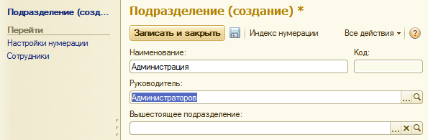

В поле «руководитель» введем конкретного пользователя(начальника, например, Администраторов).
Обратим внимание, на то что при попытке «Записать и закрыть» будет выдано правильное, справедливое сообщение об отсутствии нумерации будущих документов. Игнорируем сообщение «ОК».

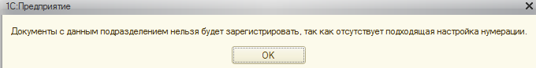

Обратим внимание на то что в поле «вышестоящее подразделение» ничего нет.
Для последующих, уходящих вниз по иерархии подразделений, будет появляться указания на ближайшее сверху подразделение.
Введем подчиненное «администрации» подразделение «секретариат». Для отражения факта подчинения, перед тем как «создать» встать мышью на «администрация», в противном случае оба подразделения будут на равных. Этого правила необходимо строго придерживаться при создании любой сложности иерархических структур.

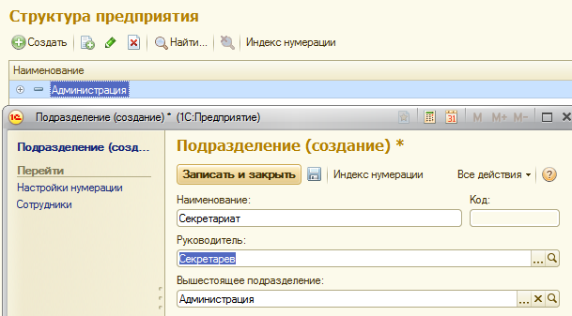

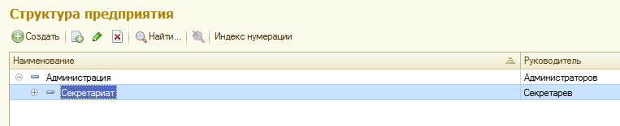

Обратим внимание, на то что поле «вышесто…» заполнилось программно. Поле «руководитель» заполняем, выбирая из списка пользователей.
При создании любого подразделения можно и необходимо заполнить список его сотрудников с указанием должностей.

Предварительно, заполним справочник «Должности» по траектории «НСИ-Должности» и пополним справочник «Пользователи» Щукиным и Карповым.
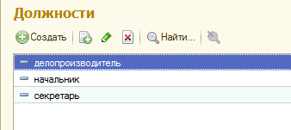

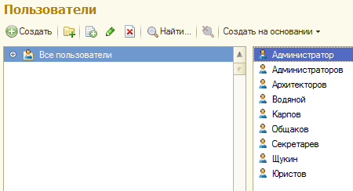

По пункту «сотрудники»(верхний левый угол) можем заполнить всех работников «секретариата». Открывается список сотрудников. По «создать» открывается экран «Сведения о пользователе», в нем выбираем из списка кого-то, например, Карпова.

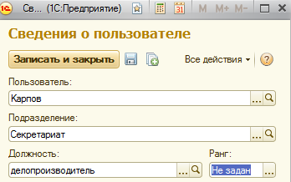

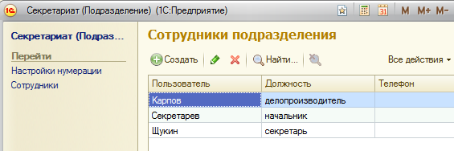

Ниже приведена окончательная структура предприятия.
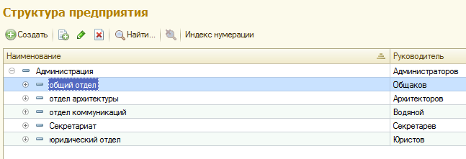

Наверно все понятно, как создавать структуру и заполнять ее работниками и должностями. Заметим только что можно практически любые справочники заполнять или по мере необходимости или независимо задолго до использования.

1.2.3. Корреспонденты
Справочник "Корреспонденты" служит для учета юридических и физических лиц, с которыми Ваша организация обменивается документами. Сведения из этого справочника используются, например, при регистрации документов.
Создание и Просмотр списка корреспондентов выполняется по траектории «Документы и файлы - Корреспонденты».
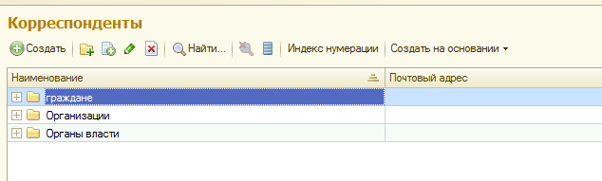

Выше приведены произвольные группы, создаваемые по кнопке «Создать группу» (желтый плюс справа от кнопки «создать»).
Ниже приведено конкретное физлицо в группе «граждане».
Открыть группу «Граждане» - «Создать».
Откроется экран, в котором выбрать в поле «Вид корреспондента» нужное , например, физлицо.

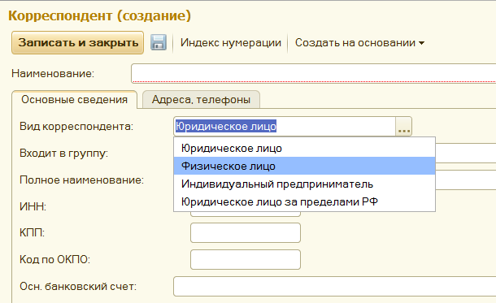
Экран после выбора «физлица» дополняется новыми полями, «создать физлицо», «выбрать физлицо» и «Физлицо».

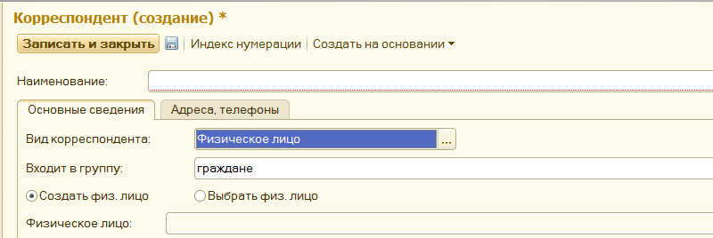

Если выбрать пункт «Выбрать физлицо», то станет доступным список «физлиц» и можно выбрать ранее введенного.
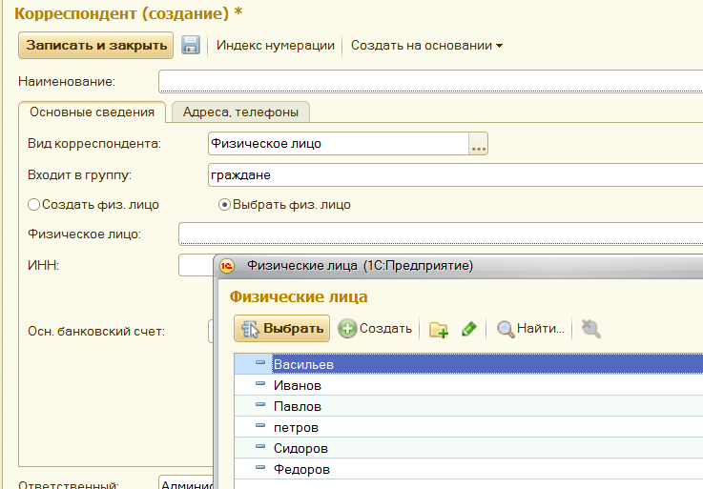

Можно предварительно ввести сколь угодно физлиц по траектории «НСИ – физлица»
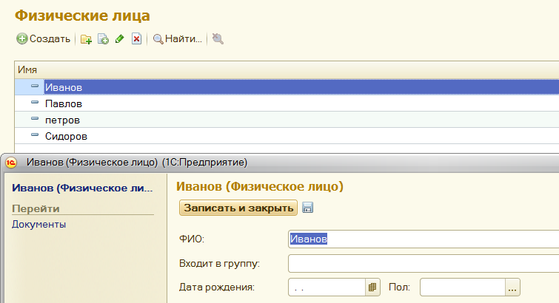
Можно вводить физлица в процессе ввода корреспондентов. Для этого выберем пункт «Создать физлицо»
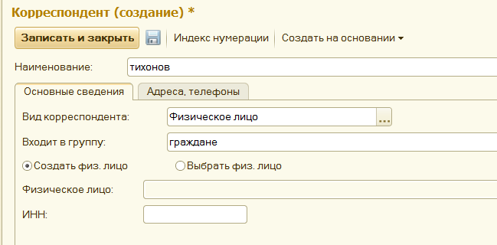

Появился Тихонов. Это не магистраль, а вопрос удобства, как и всюду либо что-то вводим заранее, либо в процессе.
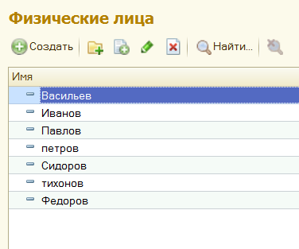

1.2.4 Виды документов и нумерация документов

По самой сути взаимоотношений нашей организации с внешним миром существуют следующие виды документов: входящие, внутренние и исходящие.
Исходящие могут быть как ответы на входящие, так и сами по себе. Приведем примеры видов документов, с которыми и будем работать в дальнейшем.

Пример исходящего документа с именем «Указания школам».
Пусть администрация подготовила и решила разослать сразу всем школам следующее указание.

Указание школам
Подготовится к празднику первого мая

Пример внутреннего документа «Служебная записка» от сотрудника Карпова.

Прошу заменить мне компьютер.
Пример входящего документа от гражданина Иванова «Заявление на строительство».

Заявление на строительство
От Иванова
Прошу разрешить строительство коттеджа по адресу
Ул. Фруктовая

По смыслу на этот документ должен быть ответ в виде исходящего документа, который назовем «Ответ на заявление». На основе этих четырех документов рассмотрим возможности системы.

По траектории «НСИ – виды документов создадим соответствующие виды документов, то есть сообщим системе, какие виды документов будут существовать в системе.
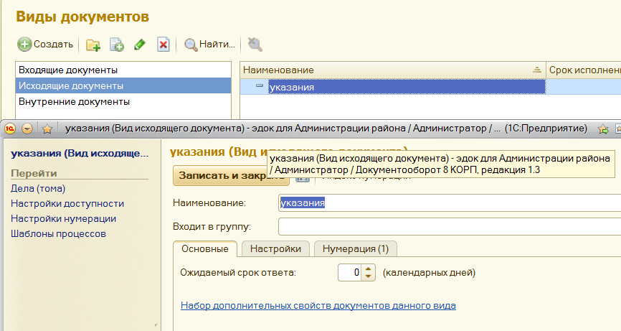

О нумерации.
По траектории «НСИ – индекс нумерации – виды исходящих документов – создать» открывается экран в котором указываем префикс нумерации для документа «указания», например «ук». Этот префикс будет составной частью номера.

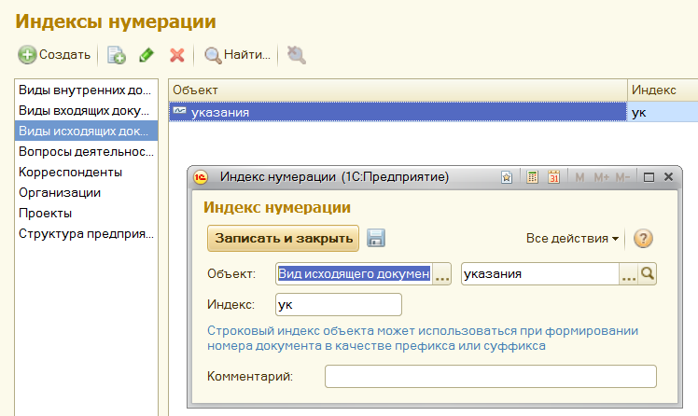
По траектории «НСИ-нумераторы –исходящие документы» формируем шаблон для последующего получения реальных номеров для регистрации документов «Указания».
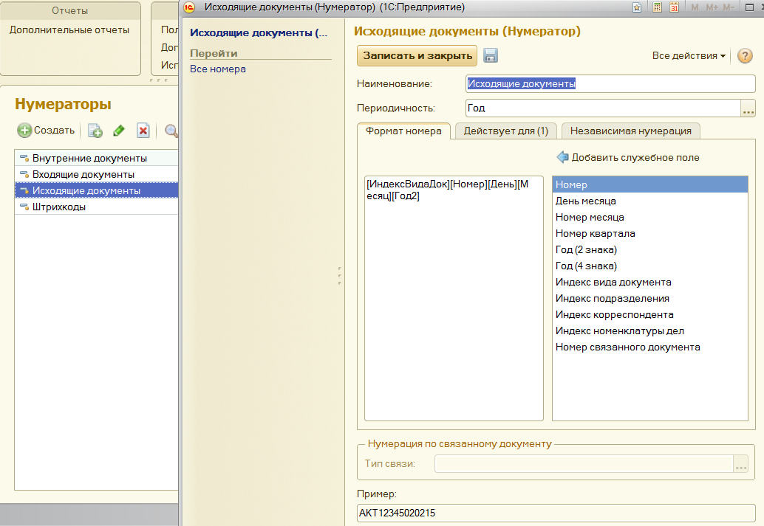
Сам процесс формирования шаблона состоит из перетаскивания нужных полей справа в левую часть. Обращаем внимание, что «индексвидадок» в нашем случае будет «ук». Реальный номер будет, например, «ук23020215» , где номер=23,день=02, месяц=02, год=15.
Все это важно для хранения и поиска документов в архивах.
Аналогично создадим оставшиеся три вида документов.
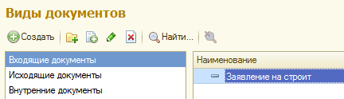

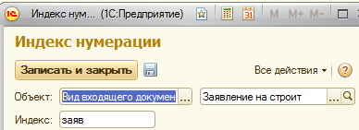

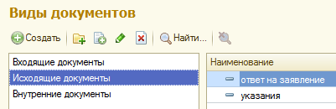

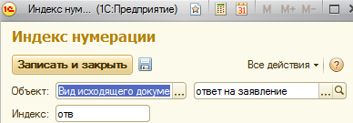

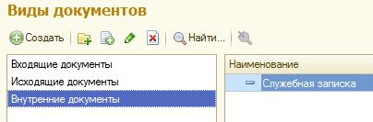

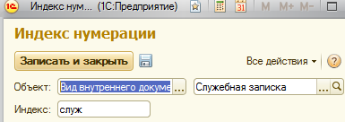

В нашем примере, нумераторы созданы одинаковые для всех видов документов, но поскольку индексы нумерации разные путаницы не будет ни на понятийном уровне, ни на этапе архивации.
Например, в течении одного дня 07.01.2015 могут быть зарегистрированы документ «Заявление на строительство» с номером регистрации заяв01010115 и документ «Указания» с номером регистрации ук01010115, номера которых отличаются только индексом нумерации.

1.2.5 Файлы и шаблоны файлов

В соответствии с идеологией СЭД/ECM из внешнего мира поступает информационный ресурс в виде файла любой структуры (WORD, PDF, XLS и т.д.) в структурированном (документ в обычном понимании) или неструктурированном виде (сканер, чертеж, фото и т.д.).
Этот файл является частью будущего документа с позиций системы. На основе внешнего файла сначала создается его системная копия, и с этого момента внешний файл не нужен. На основе системной копии создается карточка соответствующего документа. Таким образом, системная копия является информативной частью документа, которая анализируется в процессе прохождения по маршруту обработки, обогащается резолюциями. После внесения резолюций создаются новые версии системных копий файла. Такой процесс называется версионирование. Это позволяет просмотреть по версиям историю обработки документа. Технически для каждой системной копии внешнего файла заводится карточка файла.(не путать с карточкой документа).
Карточка документа содержит информацию о прохождении документа по точкам маршрута (Бизнес-процессам), такую как процесс, исполнитель, резолюция, дата завершения процесса и т.д. Еще раз! Документ в понимании системы – это карточка документа и прикрепленная к ней копия внешнего файла. Исходя из этих принципов, системе безразлично как оформлен внешний файл – документ в классическом смысле. Это кажется парадоксальным, но это так. Конечно, это вопрос культуры делопроизводства правильно оформлять документы ( писать слово «заявление» по центру или еще где-то), эти правила никто не отменяет, но все же.
Остановимся еще на одной терминологической тонкости. В нашей стране применяется термин «Документ». За рубежом в настоящее время этот термин разбивается на две части – «документ» и «запись». Под термином «Документ» понимается информационный ресурс, находящийся на маршруте, то есть не завершивший обработку (не сданный в архив). Под термином «запись» понимается информационный ресурс завершивший обработку( сданный в архив). «Документ» можно изменять, а «запись» нельзя. В пособии таких различий делать не будем.

Продолжим практическую работу.
По большей части внешние файлы имеют произвольную структуру. Но достаточно большой класс документов имеет заранее известную структуру, например, бланк командировочного удостоверения. Для таких документов в системе можно завести «шаблоны файлов» и на их основе создавать файлы, экономя время на заполнении стандартных реквизитов. Это вопрос удобства и не более того.

Итак, проследим создание входящего документа «Заявление на строительство» на основе внешнего файла с любым именем, но по сути – это должно быть «Заявление на строительство». Для этого подготовим в WORD файл с произвольным именем, например, «зима» с нижеприведенным текстом и разместим где угодно на компьютере, например, на рабочем столе.

Заявление на строительство
От Иванова
Прошу разрешить строительство коттеджа по адресу
Ул. Фруктовая

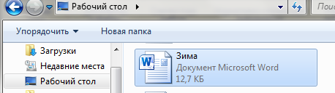

Войдем в систему для пользователя «Секретарева». Это логично, так как секретариат регистрирует документы. По траектории Документы и файлы –файлы создадим группы файлов, объединяющие однородные документы. Затем, выбрав группу «Заявления» по кнопке «Создать» активизируем режим создания системного файла (копии внешнего). Выберем режим создания «Из файла на диске». Откроется возможность поиска файла «зима» и после его нахождения и открытия произойдет копирование внешнего файла в системный файл с тем же именем. Одновременно создается карточка файла, которая хранит информацию о сохраняемых версиях одного и того же файла «зима», если в процессе обработки документа будет происходить обогащение файла результатами исполнения бизнес-процессов, назначенных данному виду документа.
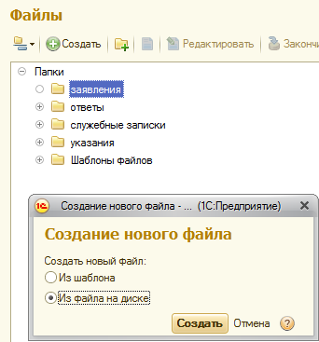

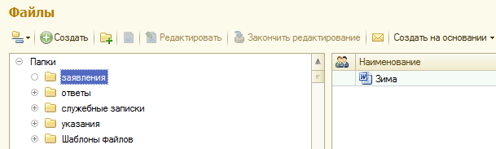

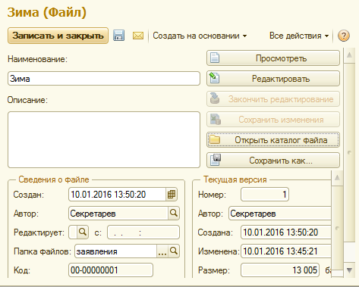
Выше приведена карточка файла.
После этих действий файл принят внутрь системы. Это копия файла из внешнего мира. После того как создана системная копия файла «зима» создадим входящий документ «Заявление на строительство».
Для этого выделив файл «зима», выполним пункт «создать на основании» и выберем пункт «Входящий документ».

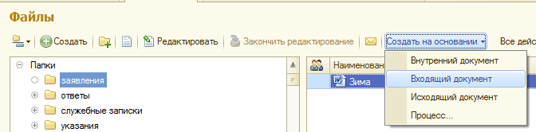

В результате будет создан документ «Заявление на строит», как его понимает система, а именно, карточка документа и по пункту «файлы» в карточке можно увидеть присоединенный файл «зима».

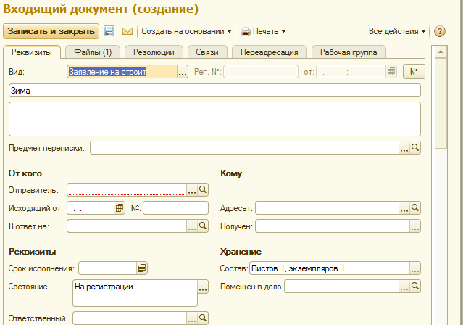

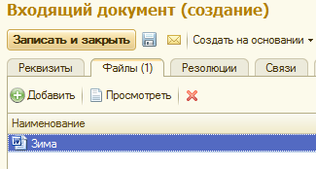
По кнопке № (правый верхний угол) зарегистрируем документ. Регистрационный номер будет сформирован по правилам нумерации для этого вида документов.

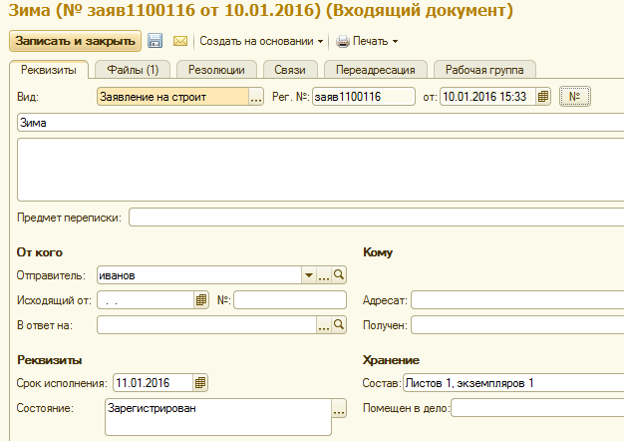

Состояние документа – Зарегистрирован. С этого момента можно начать его обработку, смысл которой провести его по заранее заданному маршруту бизнес -процессов.

1.2.6 Организация архива и работа с ним
Номенклатура дел – перечень сгруппированных по разделам видов дел, которые используются в организации, с указанием сроков хранения и другой учетной информации. Настроенная номенклатура дел в дальнейшем будет использоваться при создании дел (томов) для списания в них исполненных документов.
Для ведения номенклатуры дел в разделе "Нормативно-справочная информация" в панели навигации выполните команду "Номенклатура дел", в списке создайте разделы (например, в соответствии со структурой предприятия).
Открытие справочника возможно (команда "Номенклатура дел" показывается), если настройка "Использовать номенклатуру дел" установлена.
Для каждого раздела создайте список номенклатуры дел, относящихся к данному разделу (например, для раздела "Секретариат" это могут быть "Приказы руководителя по основной деятельности", "Переписка с учреждениями по основным вопросам деятельности"; для раздела "Отдел персонала" - "Личные дела сотрудников", "Трудовые договоры" и т.д.).
Для элемента номенклатуры дел можно указать, документы каких видов, по каким корреспондентам должны храниться в деле, по каким вопросам деятельности хранить документы в деле. Если данные указаны, то при списании в дело программа будет предлагать для выбора только подходящие дела.
Предусмотрена печать номенклатуры дел в общепринятом формате для проставления печати организации и подписи ответственного лица. Для этого необходимо использовать команду "Печать" в командной панели карточки элемента номенклатуры дел.
Для каждой номенклатуры можно задать индекс нумерации.
Итак, «НСИ – номенклатура дел –разделы- «Создать группу», например, «заявления» с индексом «зая».
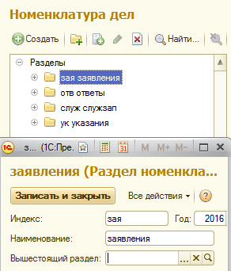
Аналогично, еще четыре раздела по числу документов в системе. В рамках раздела «заявления», введем два подраздела «заявления на строительство» и «заявления на детсад» (для будущих документов). Индексы нужны для быстрого поиска дел в архиве.
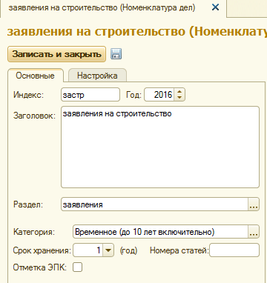
Окончательный вид «Номенклатура дел» имеет вид. Разумеется, в каждом разделе свои подразделы(заголовки дел). Пока в архив не помещен ни один документ.

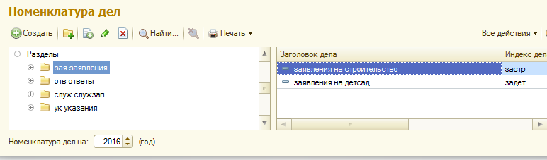
В работе потребуется заносить в архив «Ответы на строительство». Дополним по аналогии архив.
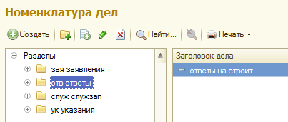

Находясь в «Номенклатуре дел» по кнопке «печать» можно увидеть структуру архива.

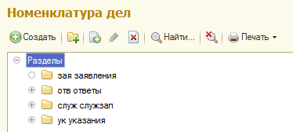

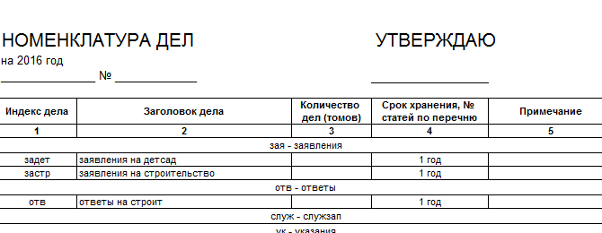

После создания номенклатуры дел можно и нужно ими пользоваться. Для этого откроем входящий документ по траектории «Документы - файлы» -«входящие документы»- только что созданный «Заявление на строительство».
По кнопке справа от « помещен в дело» откроется возможность выбора «дела», выбираем нужное. Если изначально архив пуст, то по кнопке «создать» выбираем нужный раздел и подраздел.
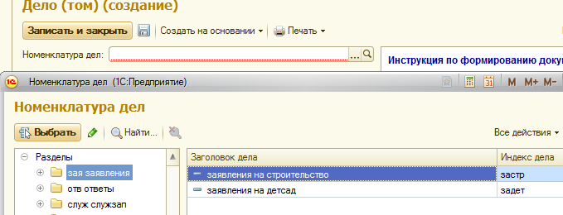
В итоге, после записи документа он будет записан в архив.
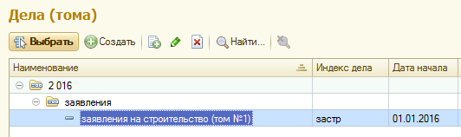

Как найти в архиве документ.
По «НСИ – номенклатура дел» выберем дело с индексом «застр» .
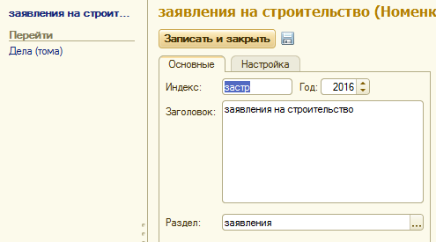
По пункту «Дела» перейдем в подраздел.
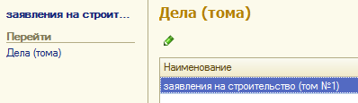

Откроем это дело.
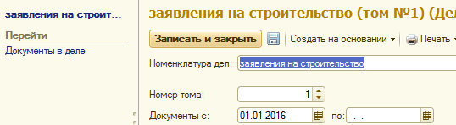
По пункту слева, «Документы в деле» откроется список документов, находящихся в этом деле.

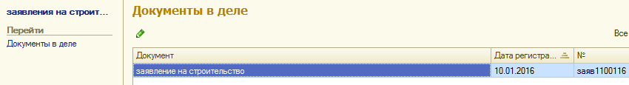

По зеленой стрелке сверху откроется сам документ, находящийся в архиве, смотри на здоровье.
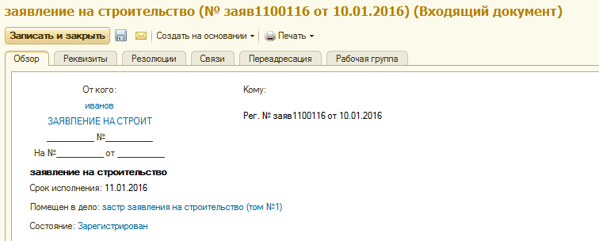

1.2.7 Бизнес- процессы и шаблоны бизнес-процессов

К этому моменту вся подготовительная работа завершена, и можно проводить корпоративную обработку документов. Для каждого вида документов назначается маршрут его обработки, который состоит из последовательности бизнес- процессов(поручений) с указанием срока исполнения, исполнителя, контроля за исполнением.
В стандартном варианте в программе реализована возможность использования 7-ми бизнес-процессов.
Поручение. Используется руководителями для быстрого оформления поручения для исполнителя. Поручение может быть оформлено также и на основании любого документа. Исполнение. То же самое, что и поручение. Используется руководителями для быстрого оформления исполнения, но в отличие от поручения используется для нескольких исполнителей с общим сроком.
Ознакомление. Используется секретарями, работниками канцелярии, службы персонала, службой рекламы и связи с общественность, другими службами для ознакомления сотрудников с приказами по предприятию, распоряжениями и другими документами, предназначенными для общего обязательного ознакомления.
Согласование. Используется любым сотрудником для обхода документом всех участников согласования (рецензентов) по заранее составленному списку, после чего документ возвращается к автору (инициатору бизнес-процесса).
Рассмотрение. Данный бизнес-процесс используется для передачи входящего или внутреннего документа ответственному лицу на рассмотрение. При создании бизнес-процесса автор может вписать проект резолюции, чтобы помочь ответственному лицу принять решение при рассмотрении документа.
Утверждение. Этот бизнес-процесс используется, например, для автоматизации процесса утверждения исходящим документов руководителем перед отправкой. Сначала руководителю поступает задача "Утвердить", содержащая ссылку на исходящий документ. После того как руководитель рассмотрит документ и примет решение, автору поступает задача "Ознакомиться с результатами утверждения".
Регистрация. Используется, если необходимо готовый документ зарегистрировать в канцелярии в соответствующем журнале.
Существует возможность вводить личные бизнес- процессы, но в этом особой необходимости нет.
Основная проблема при работе системы – это организация переадресаций между различными исполнителями бизнес- процессов. Напоминаем что информация в принципе корпоративная. Это означает, что один и тот же информационный ресурс должен быть доступен в определенное время и определенному исполнителю в соответствии с предопределенным маршрутом. В этом состоит главная трудность проблемы и это основная функция СЭД/ECM -систем. Разумеется, система сетевая и каждый исполнитель имеет свой компьютер.

- Лабораторные работы

Напомним, как происходит корпоративная обработка документов без компьютеров. Входящий документ поступает секретарю для регистрации. Затем секретарь относит документ на исполнение или рассмотрение известному ему работнику. После завершения процесса исполнитель возвращает документ секретарю. Секретарь контролирует сроки исполнения и решает, кому отправить этот документ для дальнейшей обработки. Приведенная схема ручной обработки показывает ее несовершенство и нежизнеспособность в условиях возросших объемов информации и компьютеризации общества. Необходимо заметить, что в рассматриваемой системе существует возможность имитировать ручную схему работы и для этой цели в системе применяется «Журнал передач», фиксирующий все ручные переносы документов от исполнителя к исполнителю. Но это сделано для лучшего понимания программных методов работы, чем для практической работы. Это архаизм и этим заниматься не будем.
Далее, будут рассмотрены полуавтоматические методы переадресации бизнес-процессов и полностью программные методы.

  - Полуавтоматический режим переадресации бизнес-процессов маршрута документов

2.1.1. Работа с входящими документами

Рассмотрим вариант обработки документа «Заявление на строительство».
У Секретарева создать процесс рассмотрение для Архитекторова, после резолюции вернуть Секретареву и создать ответ.

Для этого войти в систему в режиме пользователя «Секретарев».

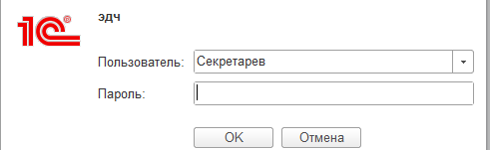

Открыть документ( Документы и файлы-входящие- «заявление на строительство») – создать на основании – процесс – рассмотрение.

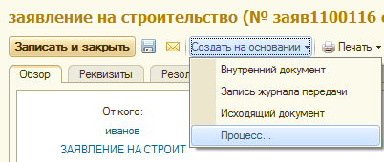
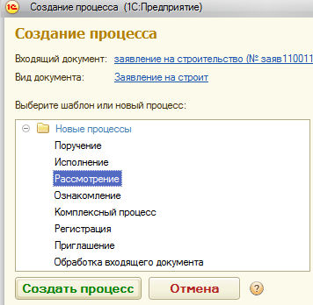

Выбрать процесс, например, «рассмотрение» и кнопка «Создать процесс». Ввести «Кому» (архитекторов), срок и если в этом есть смысл –Проект резолюции.(можно не вводить, это сделает сам Архитекторов).

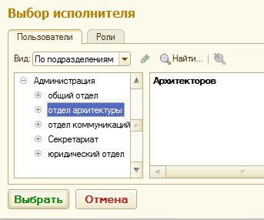

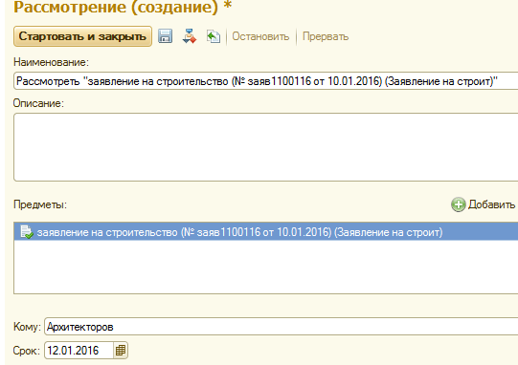

Выполнить пункт «Стартовать и закрыть». Поручение сделано. Как увидеть это.
Одним из основных элементов системы является Рабочий стол. У каждого пользователя он в принципе одинаков по форме, но отличается по содержанию, а именно он содержит информацию о задачах пользователя под которым вошли в систему.

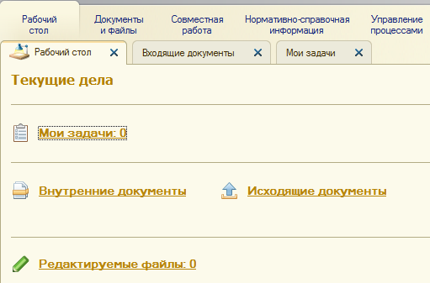

Откроем - «Мои задачи» и «Задачи мне. (напоминаем что пользователь Секретарев). Экран пуст, так как задач для Секретарева не существует пока. Откроем «Задачи от меня» (от Секретарева).
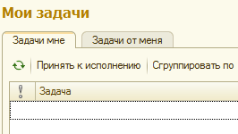

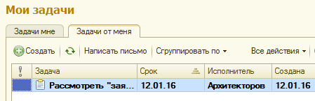
Закрываем систему пользователя Секретарева, открываем систему пользователя Архитекторова. Увидим в «Задачи мне» сделанное Секретаревым поручение.
Переключение между пользователями, надо рассматривать как имитацию работы в сети, где у каждого пользователя свой компьютер, при включении которого на рабочем столе в пункте «задачи мне» появляются все адресованные пользователю задачи (отпала необходимость в физической передаче и документов и напоминаний что надо делать).
Заметим, что в рассматриваемом варианте само поручение создавал Секретарев. Это является демонстрацией полуавтоматического режима.

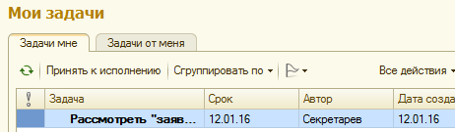

«Принять к исполнению».
Щелкнуть по строке мышью, откроется следующий экран. В пункте «Что рассмотреть» информация очевидная (пассив).

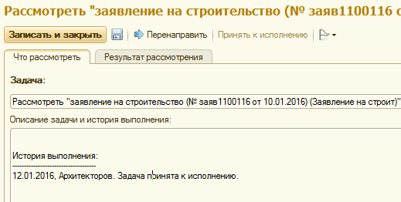

Перейдем к пункту «Результат рассмотрения».
«В вариантах рассмотрения» три возможности.
Пусть в нашем примере только ввести резолюцию, после чего Секретарев создаст ответ на заявление.

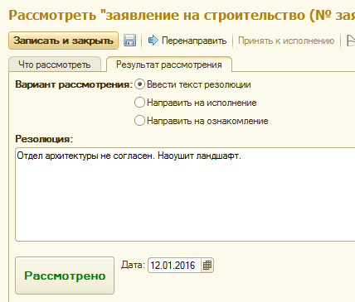
Нажать кнопку «Рассмотрено». На этом работа Архитекторова закончена. Что дальше? Поскольку поручение Архитекторову давал Секретарев, то именно он должен реагировать на резолюцию. Система создает и у Архитекторова («Задачи от меня») и у Секретарева («Задачи мне») одинаковые строки «Обработать резолюцию». Теперь Архитекторов спокоен - его дело сделано.
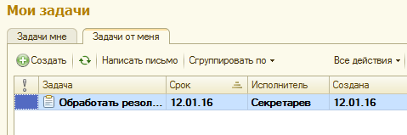

Закрываем Архитекторова, открываем Секретарева.
У Секретарева в «Задачи мне» появилось поручение от Архитекторова. В «Задачи от меня» строка исчезла.

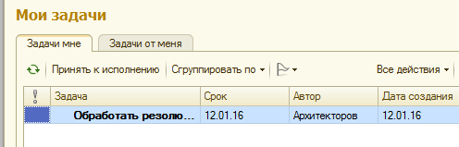

«Принять к исполнению» и кликнуть мышью на строке. Откроется экран и по пункту «Что обработать» увидим предысторию обработки.

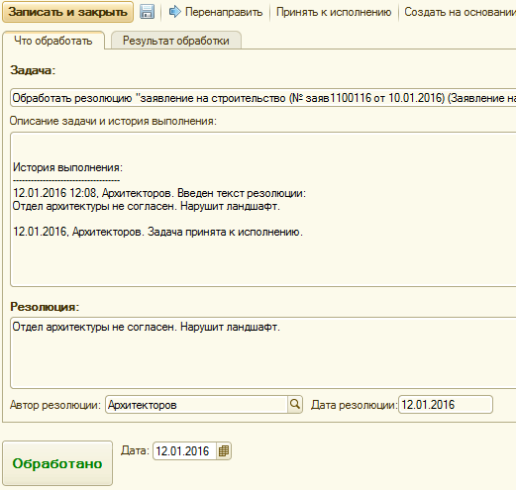

Перейдем к пункту «Результат обработки».
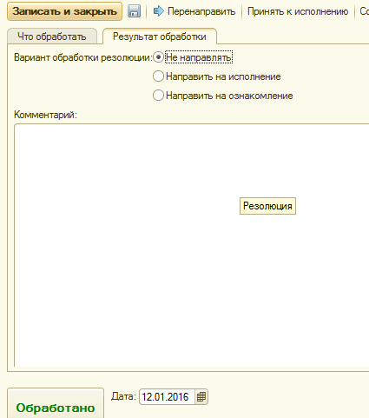

В пункте «Варианты обработки резолюции» поставим галочку «Не направлять» и нажмем кнопку «Обработано».
У Секретарева «Задачи мне» исчезла строка «Обработать». Дело сделано.
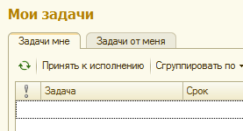
Если открыть Архитекторова, то и у него исчезло это напоминание.
Теперь в соответствии с маршрутом документа, который навязан по постановке задачи, Секретарев создаст ответ.
Откроем Входящий документ «Заявление на строительство». По пункту «Резолюции» увидим появление резолюции от Архитекторова, которая доступна любому пользователю, имеющему права доступа к этому документу. Уже сейчас можно сделать вывод, что такая технология работы с информационными ресурсами применима для организации конференций и т.п.
Продолжим работу. По условию задачи нужна резолюция от Архитекторова. Она сделана и доступна для формирования ответа. Находясь в документе «Заявление на строительство», по пункту «На основании» создадим исходящий документ.

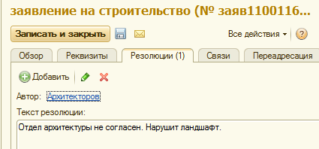

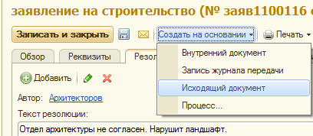

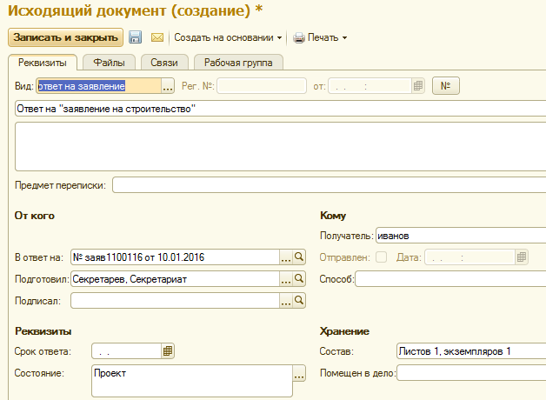

Дополним недостающие реквизиты, «Способ», «Помещен в дело», подписал, отправлен, дата и зарегистрируем исходящий документ(правый верхний угол №).
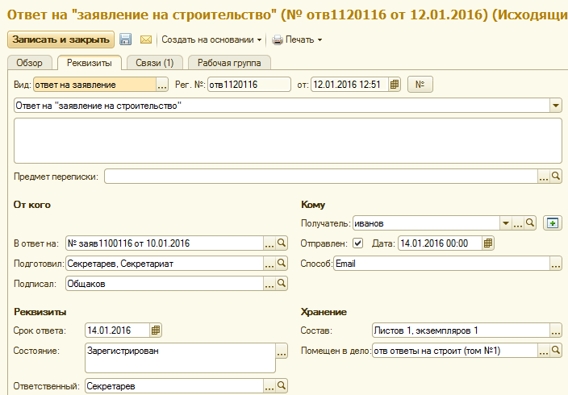
Записать и закрыть.
По пункту «Связи» - это ответ на заявление.

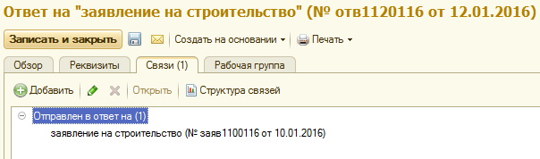
По пункту «Обзор» пока увидим формальные атрибуты ответа. Самого ответа пока не существует.

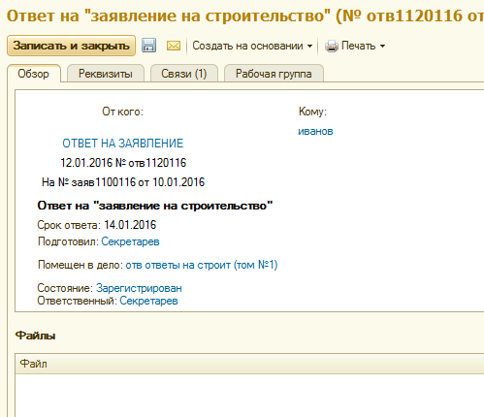
Поэтому его нужно подготовить в виде файла, например «Ответ» в WORD. Разместим где-то, например, на Рабочем столе.

Ответ Иванову
Отказать в стройке. Нарушит ландшафт

По пункту + (справа от Файлы) прикрепим файл-ответ к исходящему документу.

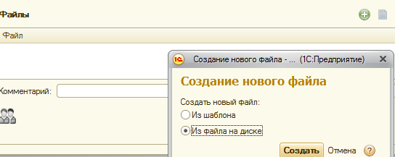

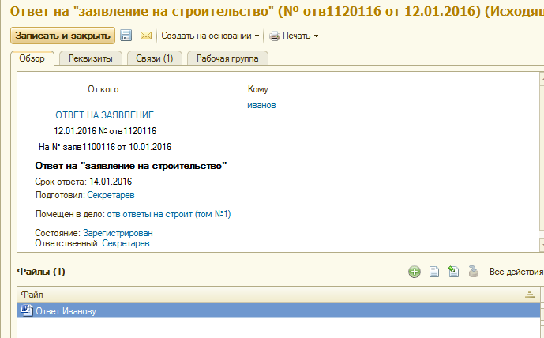

Вот теперь все.

Еще один пример - два исполнителя одновременно обрабатывают документ.

Постановка задачи.
В режиме пользователя Секретарева примем заявление от Попова и по стандартной схеме создадим и зарегистрируем документ «Заявление на строительство».

Заявление от Попова
Прошу разрешить строительство дома
По адресу дер. АФОНИНО

Пусть маршрут обработки будет следующий. Секретарев направит «на рассмотрение» в общий отдел Общакову, тот направит «на исполнение» одновременно и в отдел архитектуры Архитекторову и в отдел коммуникаций Водяному. Исполнители создадут комментарии и документ вернется Общакову, который наложит резолюцию на основе комментариев и направит документ Секретареву для оформления ответа. Реализуем этот маршрут. После регистрации документа создадим процесс «Рассмотрение» для Общакова, который назначит исполнителей.
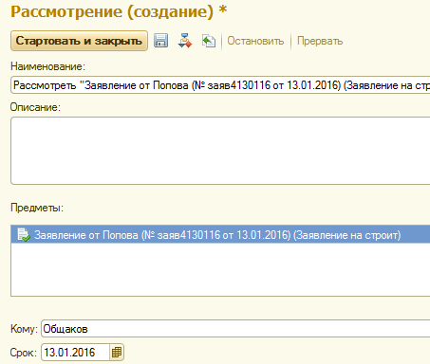

На РС у Секретарева появится «задача от меня».

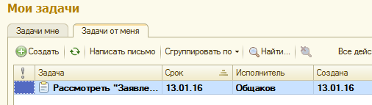

Выйдем из системы и войдем под Общаковым. Он на РС увидит «задачи мне».
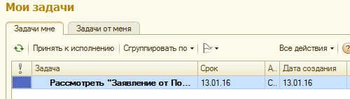

По стандартной схеме «Принять к исполнению» получим.

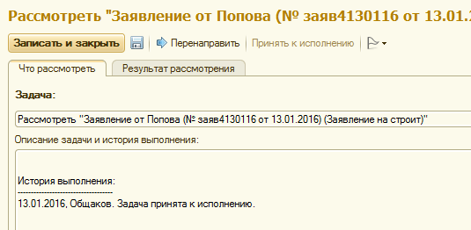
Перейдем на закладку «Результат рассмотрения», выберем вариант «Направить на исполнение» , укажем исполнителей режим «направлять на исполнение» «всем сразу».

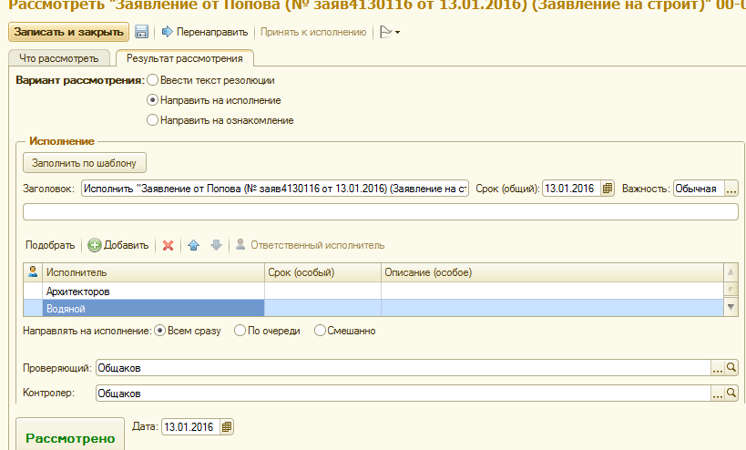

После заполнения – «Рассмотрено». На РС Общакова в пункте «Задачи мне» появится задача контролировать исполнение, так как именно Общакова назначили и проверяющим и контролером. В принципе, это могли быть другие люди и тогда на их РС появились бы эти задачи. На РС Общакова в пункте «Задачи от меня» появились две задачи адресованные исполнителям.

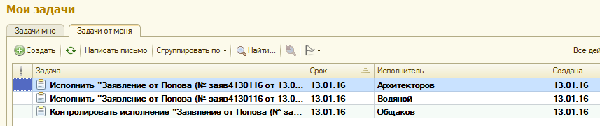

Войдем в систему в режиме Архитекторова и в «Задачи от меня» напоминание о контроле.
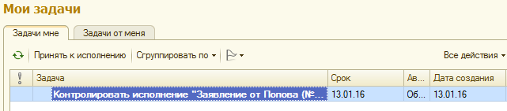
в «задачи мне» поручение от Общакова на исполнение.
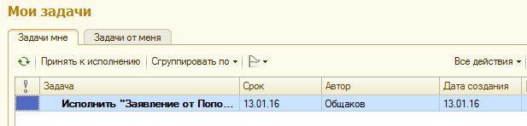

«Принять к исполнению» и нажатием мыши по строке перейти в экран исполнения. Добавим комментарий «отдел архитектуры согласен» и «исполнено». Напоминаем, что исполнители оставляют комментарии – мнение по вопросу. Решение – резолюцию оставляет Общаков, кому поручено исполнение.

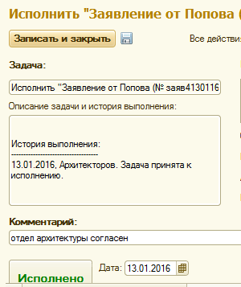

У Архитекторова исчезли все задачи. Войдем в систему в режиме Водянова и проделаем то же самое что и Архитекторова. У Водянова в «Задачи мне» приведена не только информация о задаче, но история выполнения другими исполнителями.

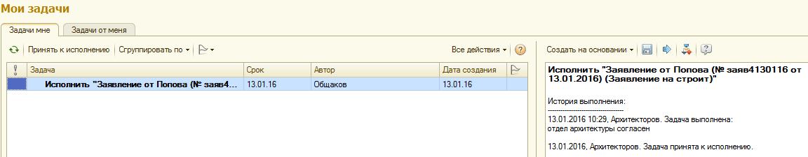

Далее стандартные действия – «Принять к исполнению», оставить комментарий «отдел коммуникаций согласен» и «исполнено». У Водяного задачи исчезли.
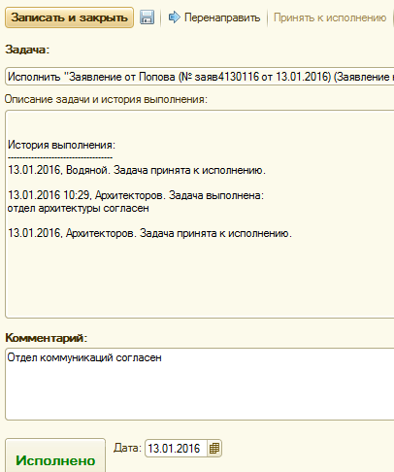

Войдем в систему в режиме Общакова. Посмотрим «задачи мне».
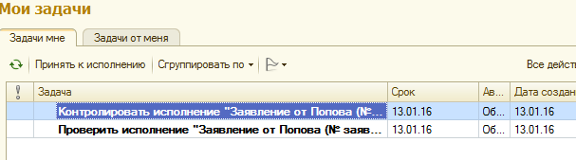
Посмотрим «задачи от меня».

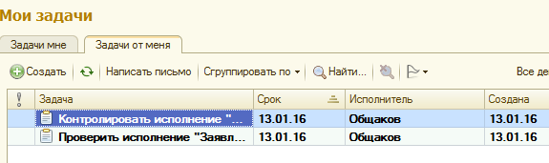

Увидим одни и те же задачи. На первый взгляд это кажется странным. На самом деле, ранее в качестве и проверяющего и контролера был назначен Общаков, а могли быть другие сотрудники. В нашем случае Общаков сам себе и от себя задавал задачи.
Откроем задачу «Контролировать» и «Снять с контроля».

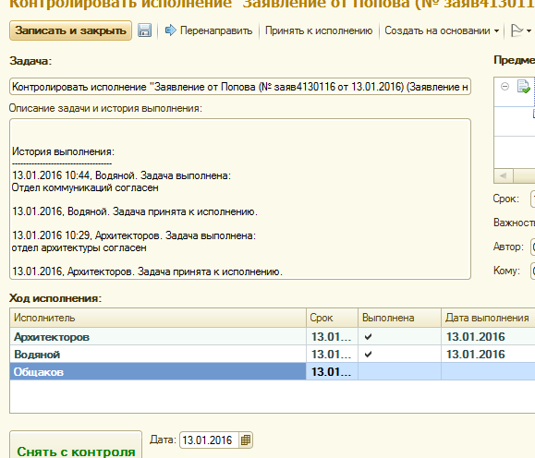

Откроем задачу «Проверить исполнение» и «Завершить».
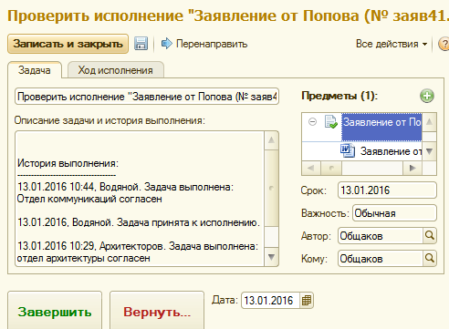

Все задачи у Общакова выполнены. На основе комментариев исполнителей он может наложить резолюцию. Для этого откроем документ по траектории «Документы и файлы – входящие – «Заявление Попова»

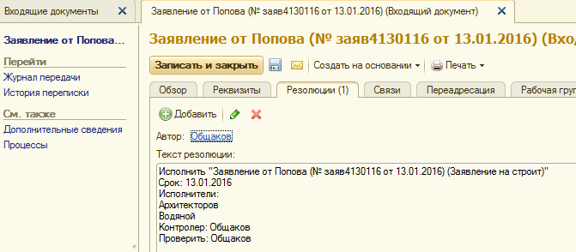

Слева откроем пункт процессы и увидим маршрут прохождения документа по процессам и результаты процессов.
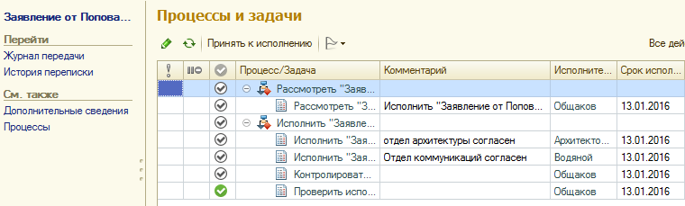
«Добавить», открыв пункт «Резолюции» Общаков формирует резолюцию.

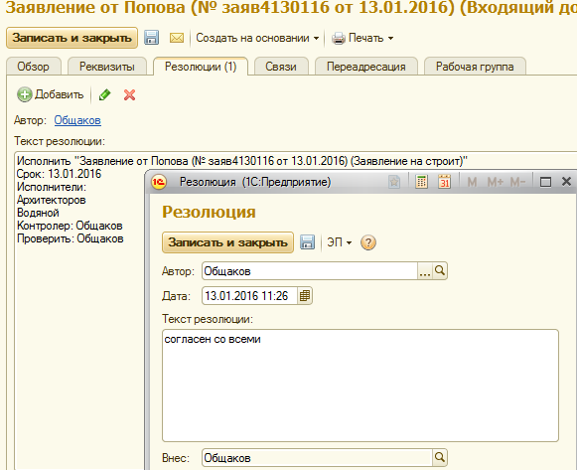

Теперь Общаков должен дать поручение, например Секретареву, сформировать ответ Попову. Находясь в документе выполнить пункт «на основании» и создать процесс «поручение».

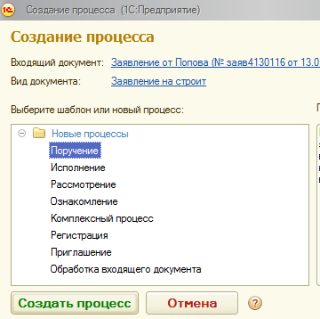

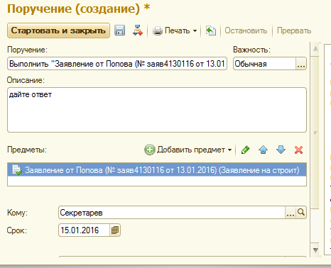

«Стартовать и закрыть».
У Общакова появится «задача от меня», адресованная Секретареву с указанием дать ответ Попову.
Войдем в систему в режиме Секретарева.
Увидим «Задачу мне».
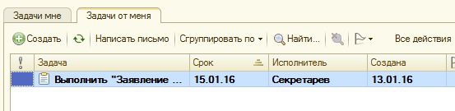

Справа текстовое содержание задачи – «дайте ответ».

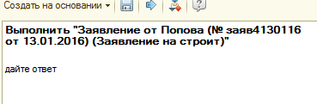

Как и в предыдущем случае, Секретарев создает исходящий документ,

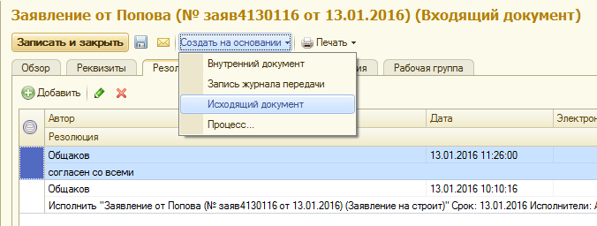

Заполняет недостающие реквизиты, формирует файл- ответ, помещает документ в архив и организует отсылку.

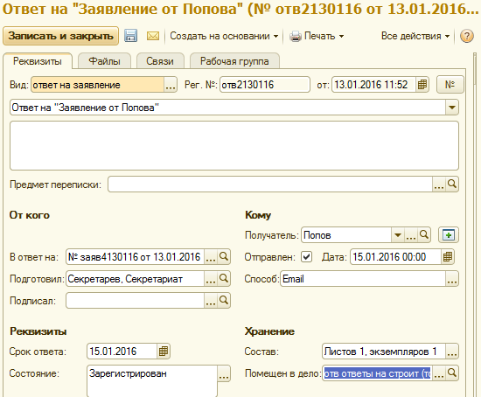

Вернуться в РС.

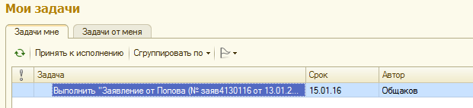

«Принять к исполнению». «Выполнить».
Задачи исчезнут у Секретарева и Общакова.
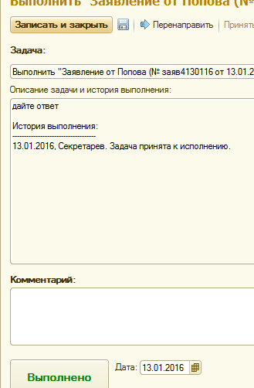

Дело сделано.

2.1.2. Работа с исходящими документами

Пусть администрация подготовила и решила разослать сразу всем школам следующее указание школам..

Указание школам
Подготовится к празднику первого мая

Кто-то из работников организации, например работник секретариата Щукин подготовил этот документ в виде файла и на его основе создан исходящий документ. В параграфе 2.1.4. такой документ уже создан.

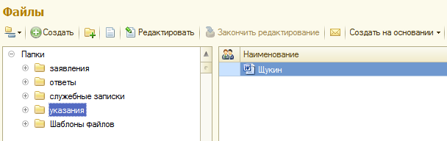

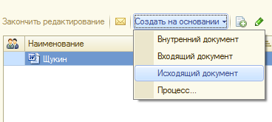

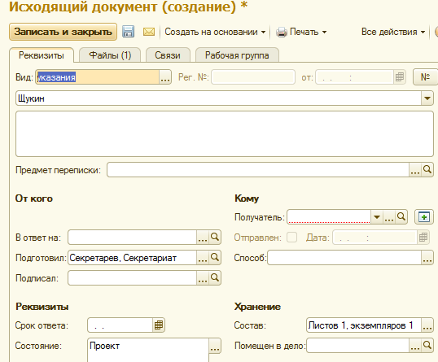

Рассмотрим маршрут его обработки. Пусть документ «Указания школам» должен быть утвержден начальником общего отдела Общаковым и разослан сразу всем школам города.

В справочнике «Корреспонденты « в группу организации введем две школы, для иллюстрации массовой рассылки.

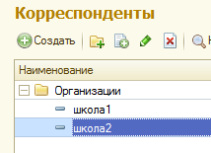

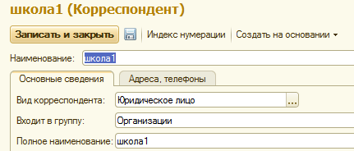

Обратим внимание на поле «получатель» документа указания». Справа нажмем + это признак массовой рассылки. По кнопке «Добавить» формируется список получателей.

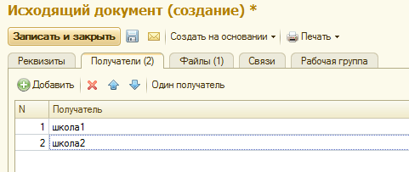

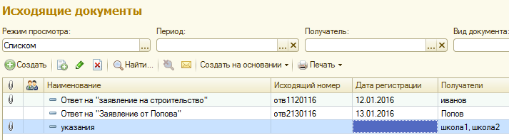

По смыслу маршрута «Указания» Секретарев создает процесс «утверждение» и направляет его Общакову.
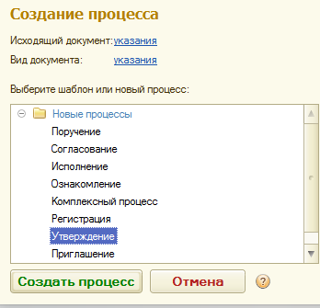

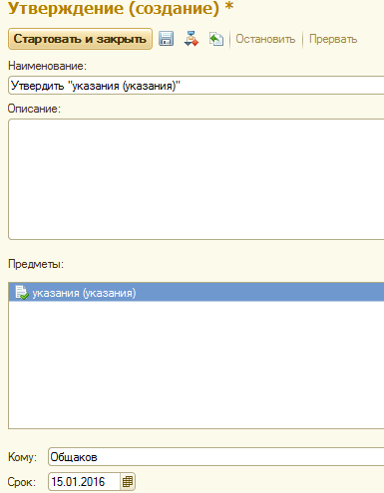
Стартовать и закрыть.
На РС Секретарева «задачи от меня».

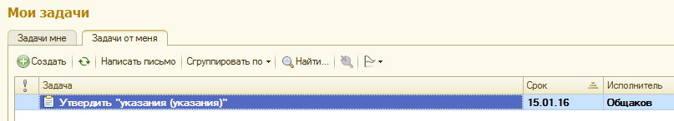

Войдем в систему в режиме Общакова. У него в «задачи мне» появилась задача.

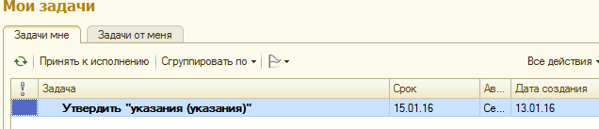

«Принять к исполнению».

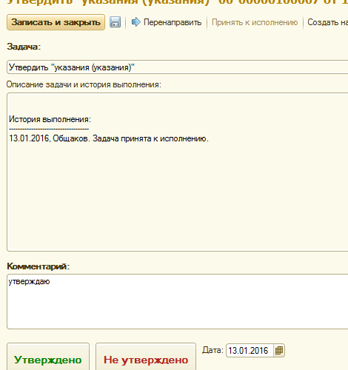
Внести комментарий, например, «Утверждаю» и «Утверждено».
В «Задачи мне» Общакова появится задача «ознакомится с утверждением.

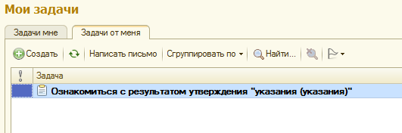

Нажатием мыши перейти в экран ознакомления, проверить информацию и выполнить «ознакомился».
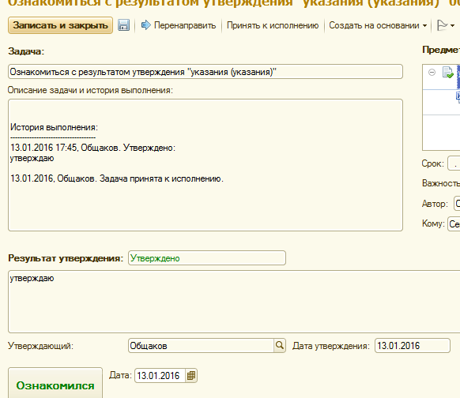

Войдем в режим пользователя Секретарева, откроем документ «указания», заполним недостающие реквизиты и зарегистрируем документ (кнопка №).
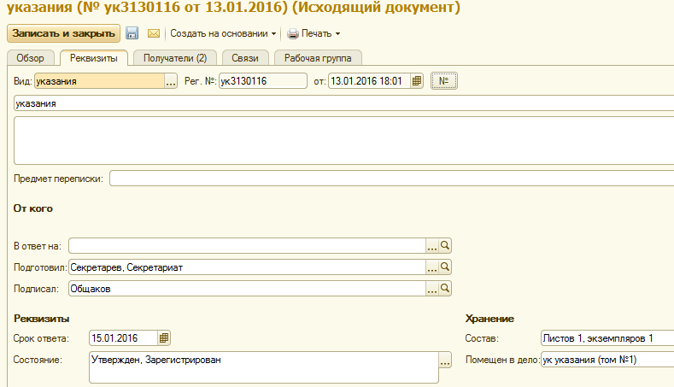
По кнопке обзор увидим итоговую информацию о документе «указания»
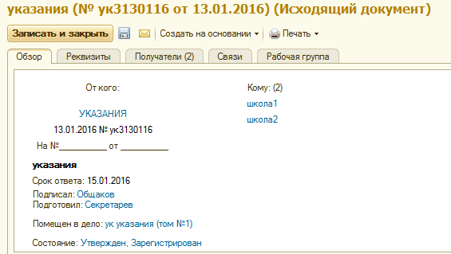
Работа выполнена.

2.1.3. Работа с внутренними документами

Пример внутреннего документа «Служебная записка» от сотрудника Карпова.

Прошу заменить мне компьютер.
По стандартной схеме в режиме пользователя Секретарева, создадим внешний файл, примем в систему и создадим внутренний документ «Служебная записка».

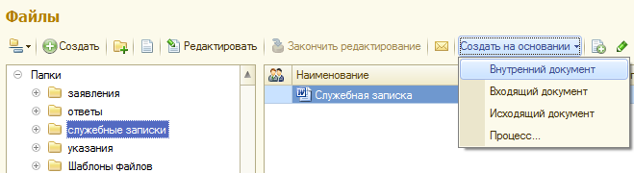

Создали внутренний документ, заполнили поля. Внутренний документ требует указания папки для их хранения. Создадим папку, например, с именем «служзап» и выберем ее.

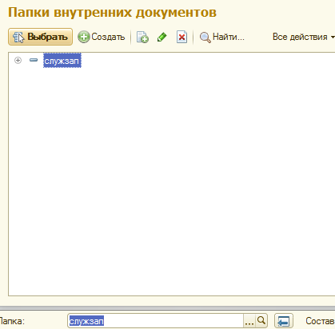

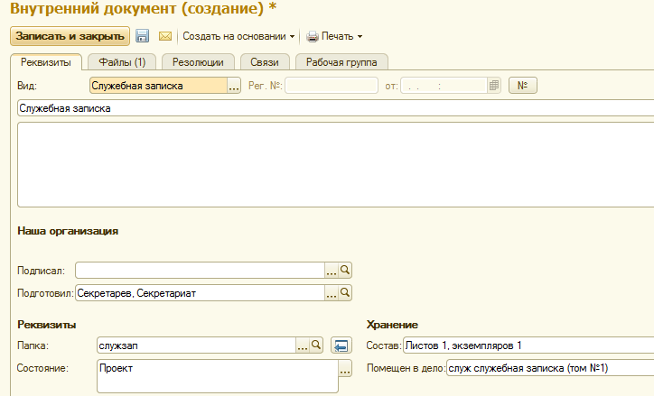
Записать и закрыть. При этом «состояние» - «проект», так как документ не прошел обработку по процессам. В нашем случае нужно просто получить разрешение. По пункту «Создать на основании» создадим процесс «утверждение» и поручим тому же Общакову.
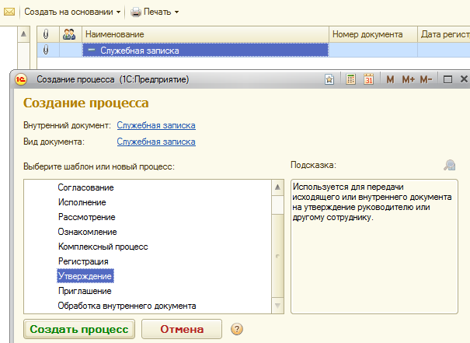

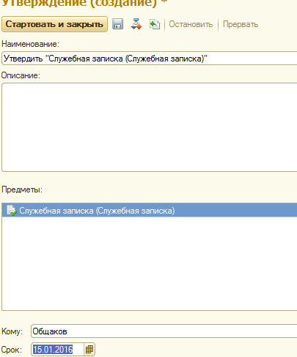
«Стартовать и закрыть». На РС Секретарева появится «задача от меня».

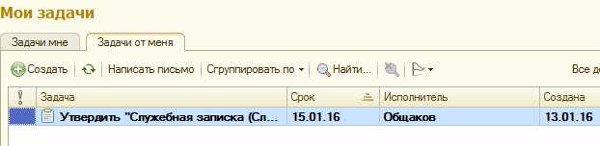

Войдем в режим пользователя Общакова и увидим «задачу мне».

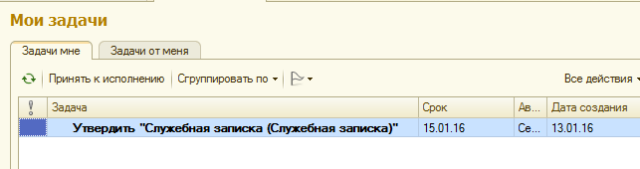
Принять к исполнению.

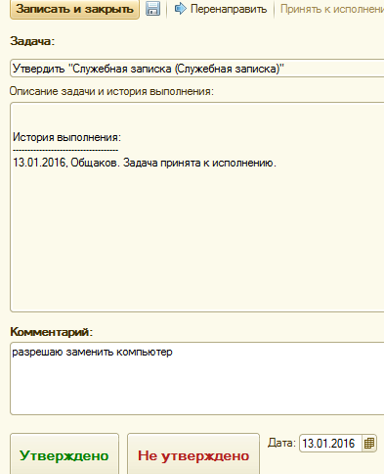

Оставим комментарий «разрешаю заменить компьютер» и выполнить «Утверждено». У Общакова появится «задача от меня» для Секретарева.
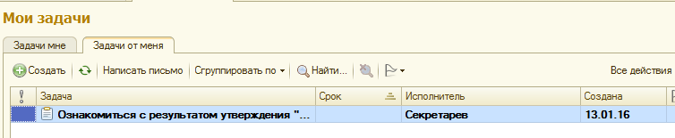

Войдем в режиме Секретарева. На РС в «задачи мне» увидим напоминание.

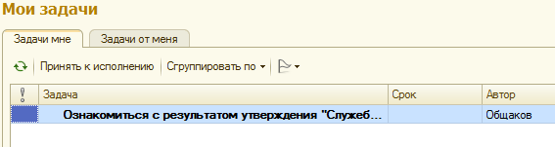
Принять к исполнению и мышью по строке вызвать экран ознакомления.
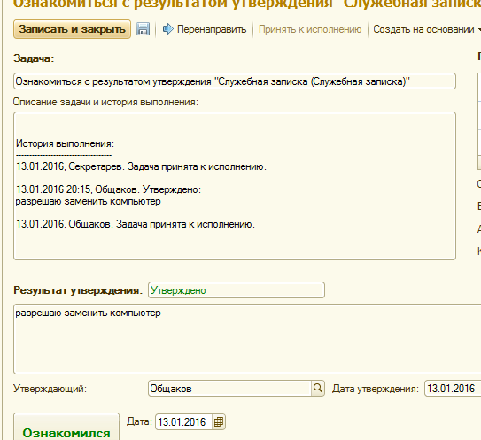

Выполнить «Ознакомился» и «записать и закрыть». Задачи исчезли и у Секретарева и у Общакова. Войдем в документ и зарегистрируем его.
Дело сделано.
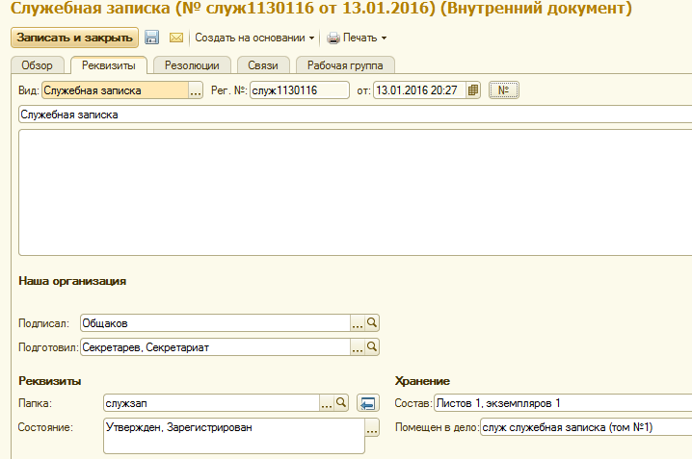

  - Автоматический режим переадресации бизнес-процессов маршрута документов

Рассмотрение предыдущих примеров позволяет заметить один очень серьезный недостаток, а именно, кроме естественного выполнения своих поручений, исполнитель должен выбирать очередного исполнителя и формировать ему задачу. Разумеется, СЭД/ECM системы решают проблему и снимают с сотрудников эти не главные для них, но изнурительные действия по переадресации процессов. Ключевая идея автоматизации сводится, к тому что для конкретного вида документа заранее создается шаблон процессов, в котором предопределен порядок маршрута, исполнители процессов на маршруте, сроки исполнения и т.д.
Как это делается, рассмотрим на следующих примерах.

2.2.1. Простая цепочка переадресаций

Введем в систему новый вид входящего документа «Заявление на детсад». Пусть маршрут его обработки состоит только из одного процесса «Рассмотрение».

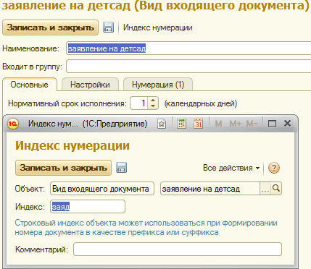

Создан файл в WORD/
Прошу детсад
Попов

Подготовим шаблон процесса для этого вида документов (их будет огромное количество, но все они будут обрабатываться по одному шаблону).
По траектории «Управление процессами –Шаблоны процессов Создать»,

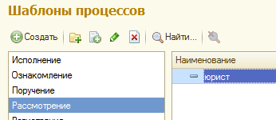

Создадим в группе «Рассмотрение» новый шаблон, например с именем «детсад».
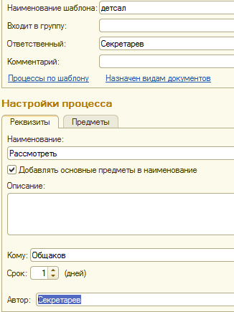

Выполним пункт «назначен видам документов».
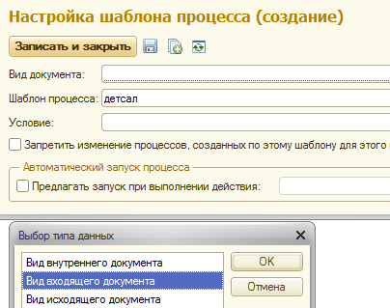

Выберем «вид входящего документа». Из списка выбираем «Заявление на детсад».
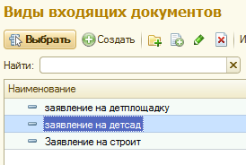

Поставим галочку в пункте «Предлагать запуск при выполнении действия» и выберем «интерактивная регистрация входящего документа». Осмыслим сделанные настройки. Как только произойдет регистрация «Заявления на детсад», будет сформирована переадресация Общакову без участия Секретарева.
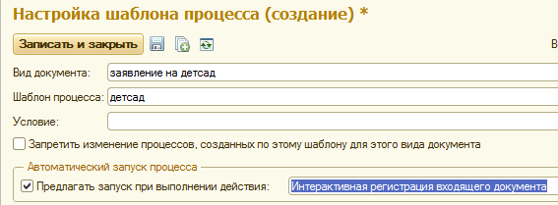

Настройки сделаны.
Примем файл в систему

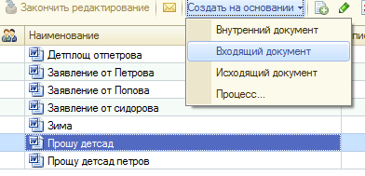
Создать на основании этого файла «Прошу детсад» входящий документ.

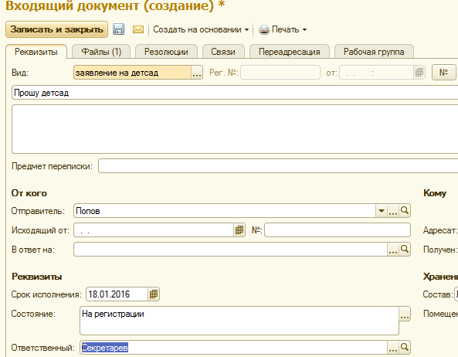

Зарегистрируем документ(№) и сразу же появится экран с предложением запустить шаблон процесса (Перейти к запуску процесса).

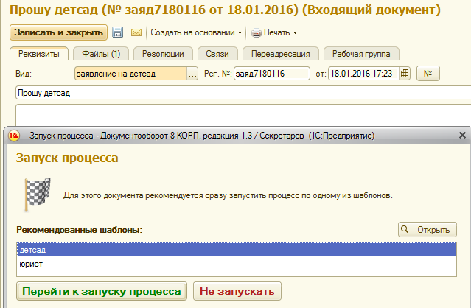

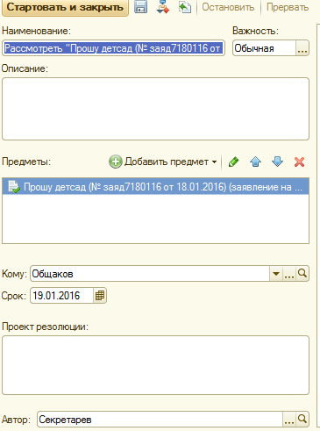

Появился экран, созданный по шаблону без участия Секретарева. Выполнить пункт «Стартовать и закрыть». Будут сформированы, как и ранее, задачи исполнителям. У Секретарева «Задачи от меня». 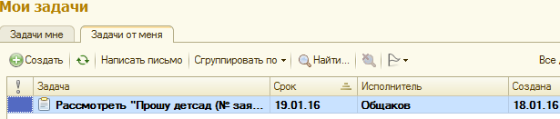

Войдя к Общакову увидим «Задачи мне».

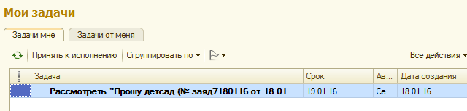

Дальнейшая работа аналогична предыдущим примерам.

2.2.2 Сложная цепочка переадресаций

В принципе, ничего нового по сравнению с простой цепочкой переадресаций. Обратим внимание только на нюансы, связанные с длиной цепочек.
Введем новый вид входящего документа «Просьба».

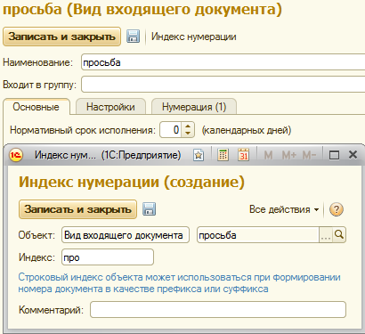

Построим Комплексный шаблон с именем «прос» для документа «просьба», который обеспечит следующий маршрут обработки. После регистрации у Секретарева будут сформированы сразу две задачи для разных исполнителей.
По траектории «Управление процессами – шаблоны процессов –комплексный процесс».

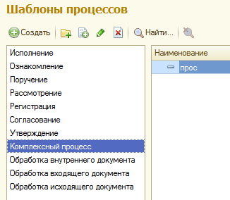

По кнопке «создать» открывается экран добавления единичных процессов в комплексный.

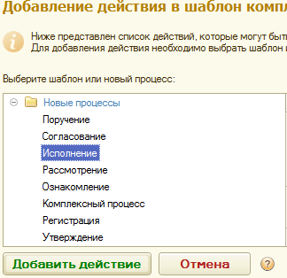

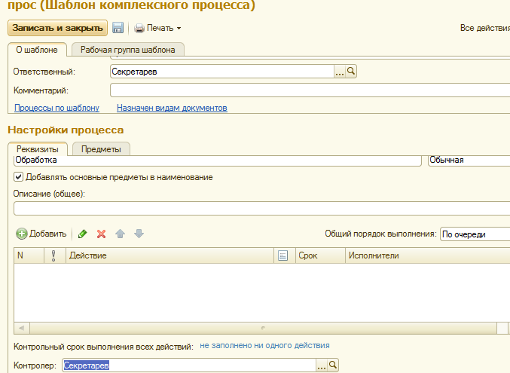
По «Добавить» подберем исполнителей для процесса «исполнение».

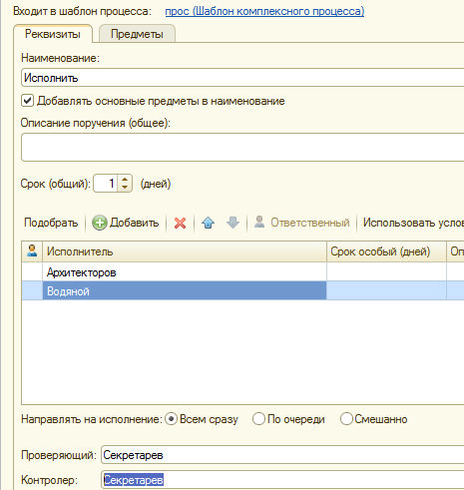

По пункту «Назначен видам документов» закрепляем шаблон за документом «Просьба».

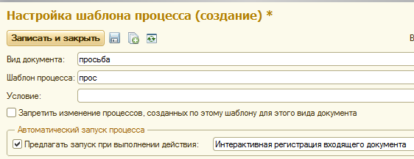

Создадим файл в WORD.
Просьба об открытии детской площадки
От Петрова

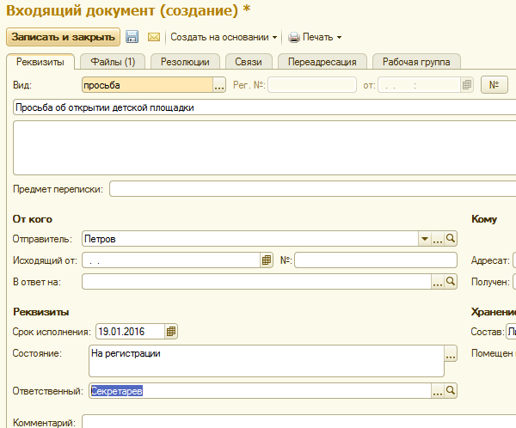

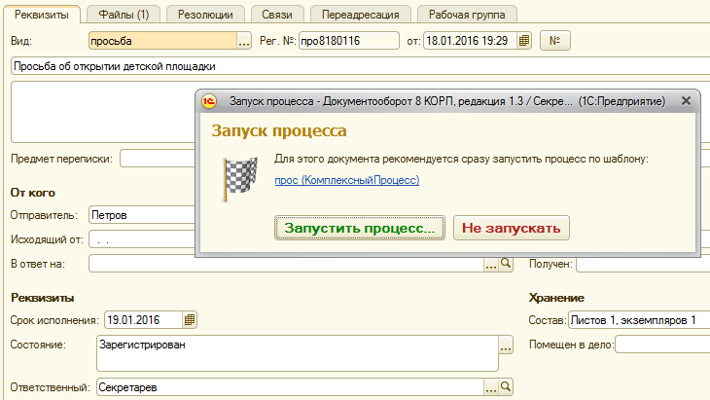

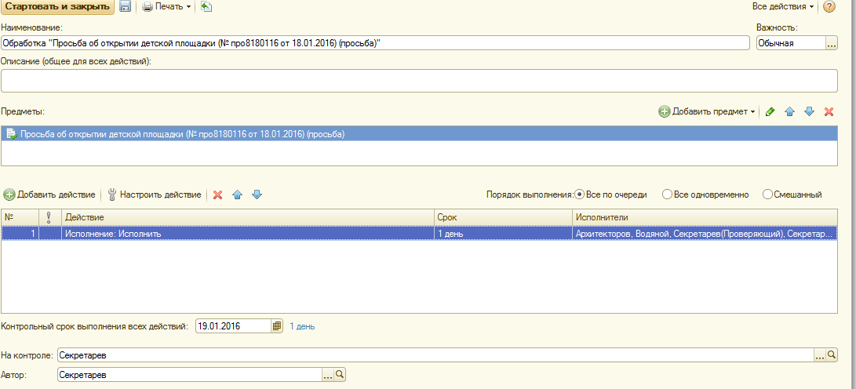

«Стартовать и зарыть». В результате у Секретарева «задачи от меня».

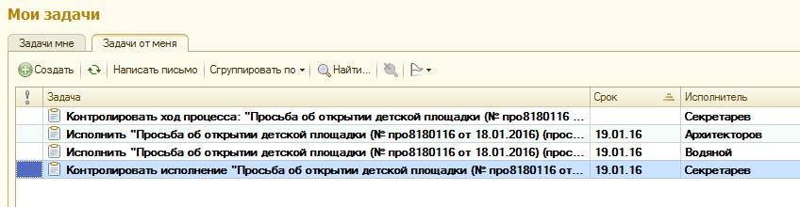
У Секретарева «задачи мне».

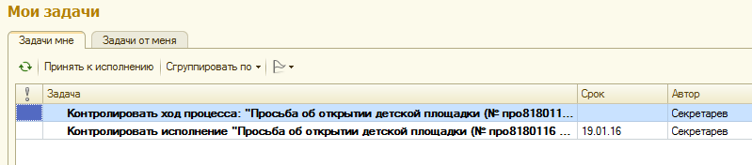
У Архитекторова «Задачи мне».

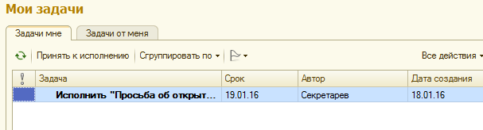
У Водяного «Задачи мне».

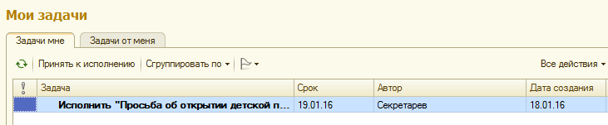

Дальнейшая работа исполнителей такая же как и в полуавтоматическом режиме.

- Организация мероприятий (дискуссий, встреч, обсуждений)

Основная идея организации мероприятий в среде СЭД/ECM сводится к созданию документа, отвечающего задачам обсуждений. Технология организации мероприятий ничем не отличается от рассмотрения обычных документов.

- Отчетность
В функциональности СЭД можно выделить два направления. Первое направление – обработка информационных ресурсов, что было рассмотрено выше. Второе направление – контроль за исполнением. Эта функция обеспечивается огромным количеством отчетов.

Суть всех отчетов показать в объемно-временных разрезах текущее состояние делопроизводства. Из вида приводимых ниже отчетов понятна их суть. По траектории «Задачи и бизнес-процессы -Отчеты» из списка отчетов выбираем что-то и выполняем.
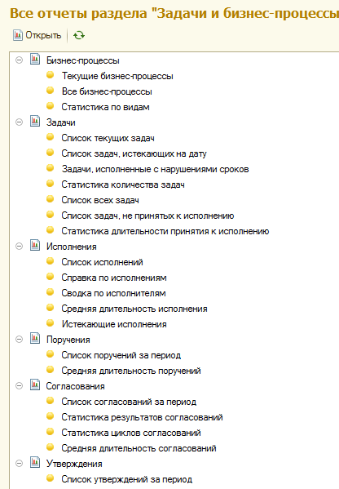

Приведенный список отчетов дает понимание их функциональности. Реальный результат выполнения отчетов привести затруднительно, поскольку все рассмотренные выше примеры реализовывались в один день и они уже завершены. Есть смысл, выполнять отчеты в процессе прохождения документов по маршруту. С технических позиций для того чтобы выполнить отчет необходимо открыть любую ветвь главного меню, например, «Документы и файлы», выбрать отчет и «Сформировать».
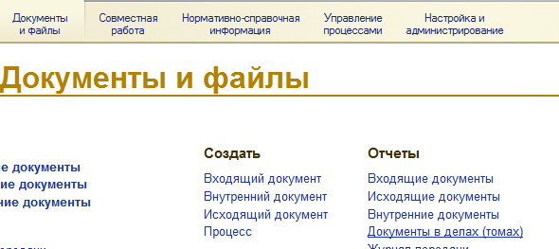

Например, отчет «Документы в делах(томах)».

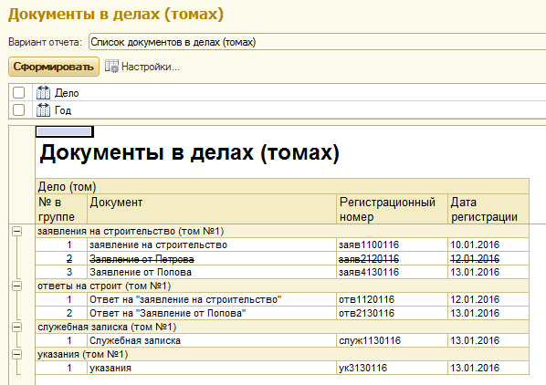

Смысл отчетов понятен, конкретное наполнение отчетов данными следует из состояния дел на рассматриваемый отрезок времени.

Литература

Основная:

1. В. В. Лушников, В. А. Бондаренко
1С: Документооборот. 200 вопросов и ответов, «1С-Паблишинг», 2014.

2. Справочная система конфигурации «Документооборот 8 КОРП», редакция 8.3.

Информационно-методологическое обеспечение:

1. Платформа 1С: Предприятие 8.3.
2. Конфигурация «Документооборот 8 КОРП», редакция 1.3.

